В рамках Всероссийского дня заповедников и национальных парков в школе прошёл региональный классный час, посвящённый Всероссийскому дню заповедников и национальных парков " Заповедный урок".
Во всех классах проведены тематические классные часы:
1 кл. Мостипан М. Л. - Экологическая игра - экскурсия по страницам красной книги.
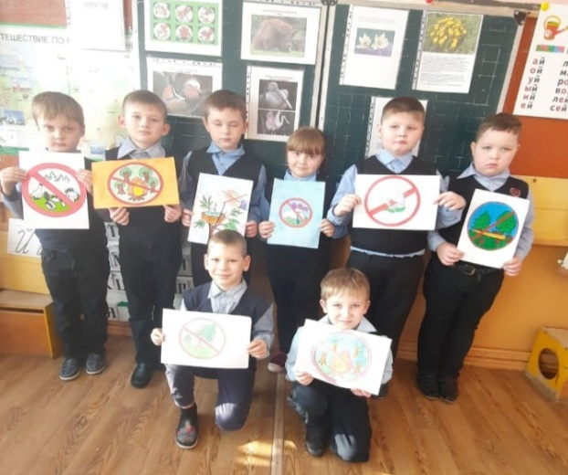

2 кл. Юрьева Л. В. - презентация " Заповедная Россия", конкурс рисунков.
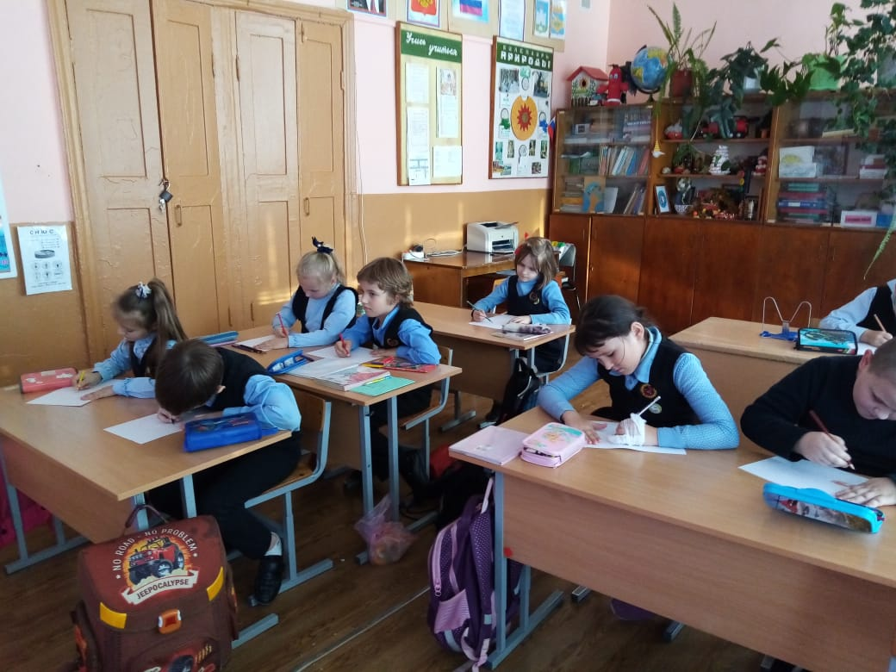

3 кл. Афонина Н. Л. - эко-викторина " Они нуждаются в защите"
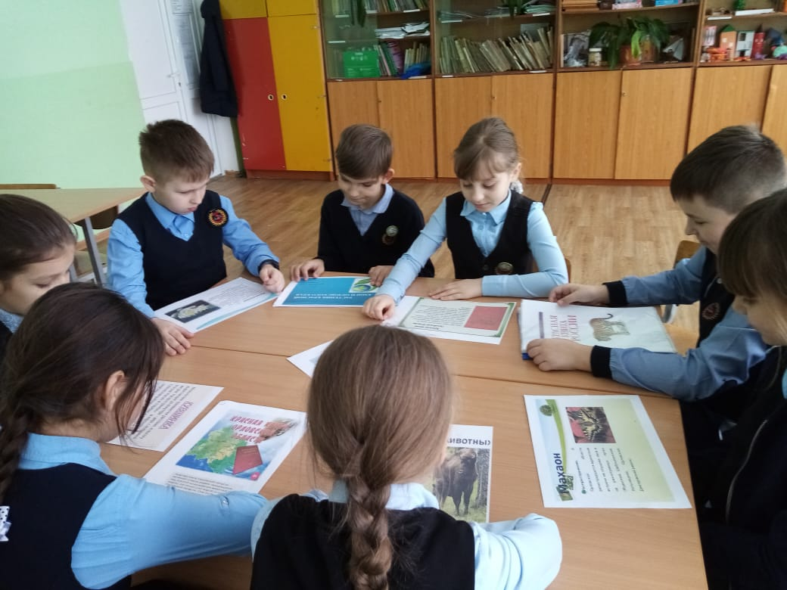
4 кл. Стрельцова Е. Г. - заочное путешествие " Мир заповедников"
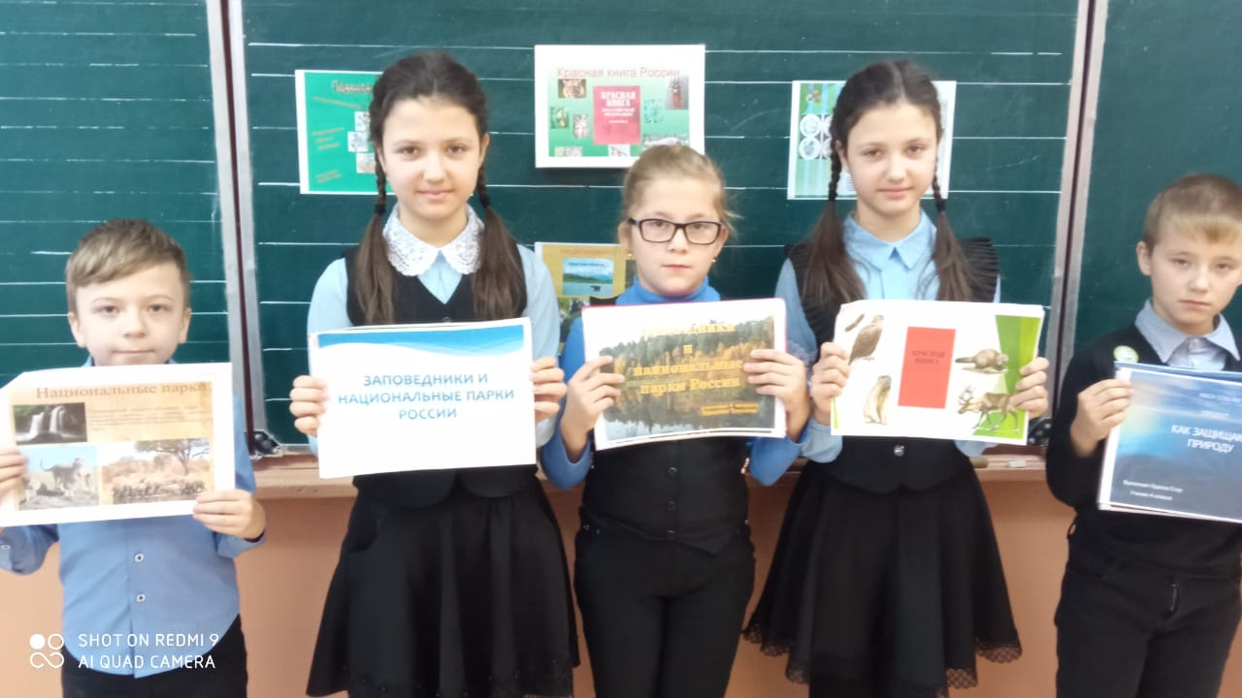
5 кл. Щербакоа Л. М. - Экологический брейн - ринг " В мире животных"
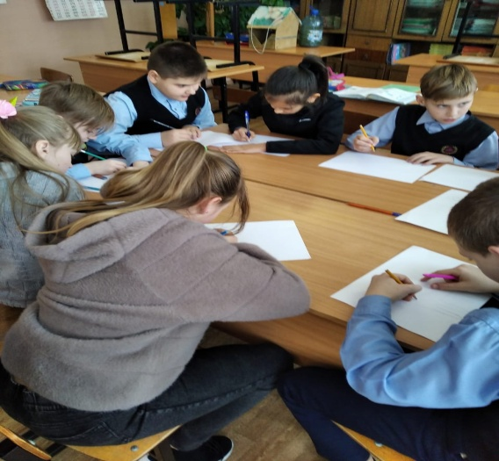

6 кл. Корявых О. Н. - презентация " Заповедная Россия"
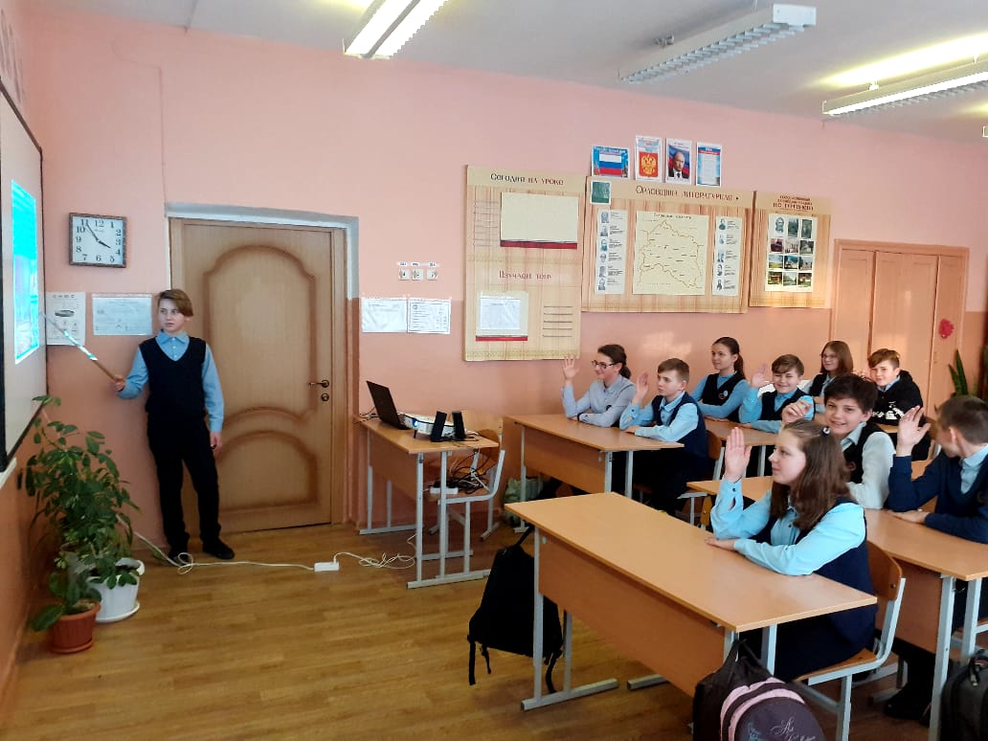

7 кл. Осипова С. А. - выставка-викторина с элементами беседы " Гимн природе"
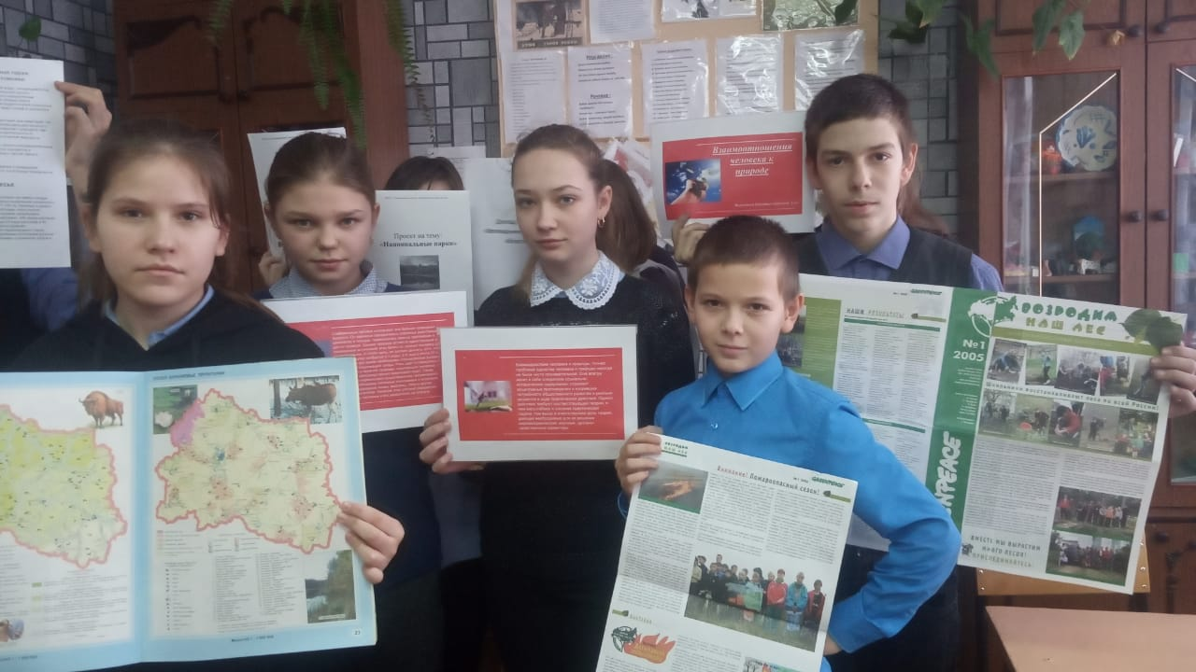

8 кл. Рожкова Е. А. - тематическая беседа с элементами презентации " 11 января- День заповедников и национальных парков"
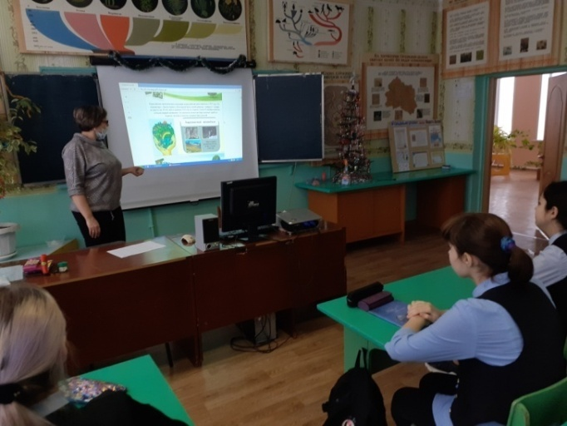

9 кл. Мошненко О. А. - беседа " Заповедная Россия".

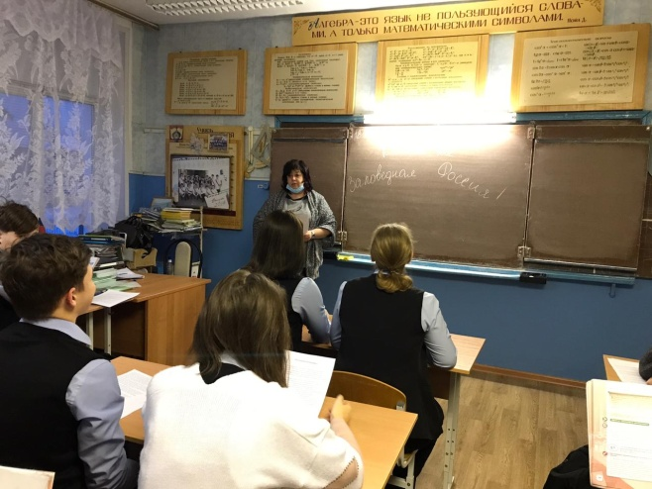
10 кл. Табакова Е. Н. - круглый стол " Заповедники и национальные парки России"
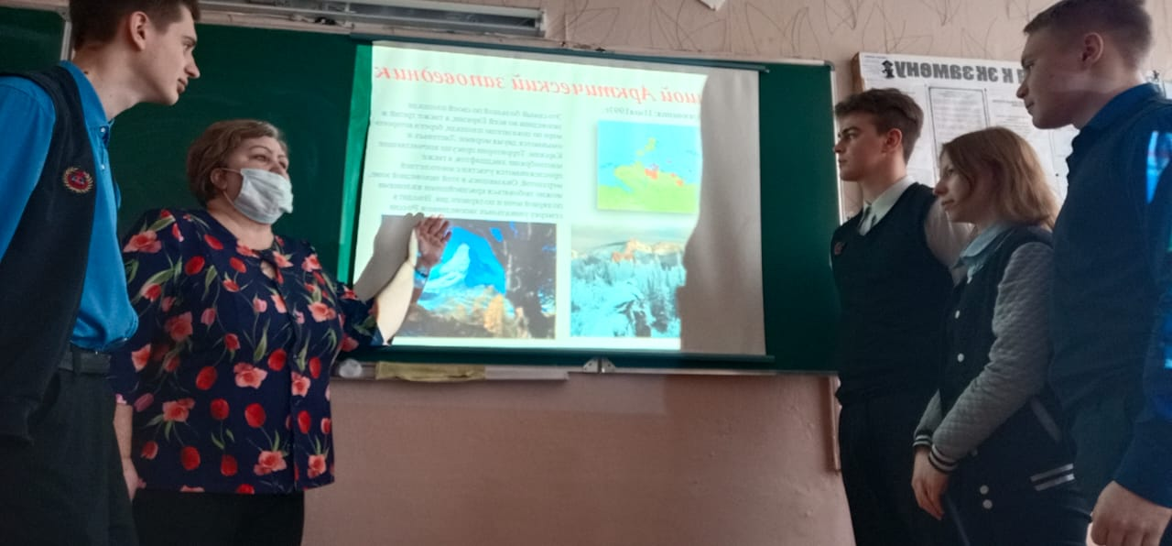

Тема урока не оставила никого равнодушным!
Будем надеяться на то, что этот урок вдохновит детей на разработку и реализацию экологических проектов на благо своей заповедной системы!

Педагог-организатор: Рожкова Е. А.

